Møte dato: | 7.januar 2021 | Sted: | Teams | Tid: | 13.00-15.00
Neste møte: | TBD |  | TBD |  | TBD
Deltakere: Se liste nederst

OPPSUMMERING
- «Sjekk inn» rundt bordet: hver deltager fikk presentere seg selv – med navn og hvilken organisasjon/bedrift de representerte.
- Prof. dr. juris Dag Wiese Schartum (Senter for rettsinformatikk/Norwegian Research Center for Computers and Law - avdeling for forvaltningsinformatikk): "Automatiseringsvennlig lovgivning"
  - Dag gikk gjennom hvordan lover og forskrifter kan/bør utvikles for å øke muligheten for automatisering av enkeltvedtak. Han la særlig vekt på behovet for formelle analyser - spesielt av begreper som betegner data som skal være beslutningsgrunnlag.
  - Opptak fra hans foredrag er tilgjengelig her (kun for Ekspertgruppen og ikke for videredistribusjon uten egen avtale med Dag): https://youtu.be/l7VyjA9-3QQ
- Prosjektansvarlig Kari Laumann, Datatilsynet: Kari er ansvarlig for «sandkassen for ansvarlig kunstig intelligens» som ble lansert i høst og som har søknadsfrist for første batch av prosjekter 15.1 (med oppstart mars 2021).
  - Kari nevnte at det foreløpig var kommet inn begrenset med søknader, men at de forventer at mange kommer inn tettere opp mot søknadsfristen. Håkon Jendal nevnte at
NAV antagelig vil sende en eller flere søknader – og Tone la til: «kanskje noe om dataminimering, og kanskje i tilknytning til sammenhengende tjenester? Da berøres også databehandlingsansvaret som du nevnte tidligere i møtet» (Cathrine Pihl Lyngstad holder i dette hos NAV)
  - Opptak fra Karis foredrag er tilgjengelig her (kun for Ekspertgruppen og ikke for videredistribusjon uten egen avtale med Kari): https://youtu.be/FIqdIUnqsKc
- Seniorrådgiver Steinar Skagemo, Informasjonsforvaltning – Brønnøysundregistrene
  - Steinar gikk gjennom det som er gjort det siste tiåret rundt begrepsarbeid – herunder utredning om standarder for begrepsarbeid tilbake til 2010 og nyere arbeid som er relevante, bl.a. Termlosen, standard for begrepsbeskrivelse, standard for begrepskoordinering (som nylig er oppdatert ref kronikken i CW), og til slutt dagens felles begrepskatalog. Han kom naturlig nok også inn på viktigheten av datakvalitet – bl.a. i sammenheng med kompensasjonsordningene knyttet til koronapandemien.
  - Opptak fra hans foredrag er tilgjengelig her (kun for Ekspertgruppen og ikke for videredistribusjon uten egen avtale med Steinar): https://youtu.be/Id7VJMhWj90

Som alltid ønsker NorStella tilbakemeldinger på gjennomføringen av møtet – og eventuelt forslag til agenda for neste møte.

Innspill til hvordan nettverkene Digitale Toppledere og Ekspertgruppen kan gjøre en enda bedre jobb for å få fortgang på innovasjon/digital transformasjon i Norge – er selvfølgelig også svært velkomne. #fareforåstivneiformen

Noen av linkene Steinar nevnte under møtet:
- Data Governance Act (EU): https://ec.europa.eu/digital-single-market/en/news/proposal-regulation-european-data-governance-data-governance-act
- New Zealand: https://www.betterforbusiness.govt.nz/better-rules-better-outcomes/

Oppfølgingspunkter
Nr | Dato | Beskrivelse | Eier | Status eller kommentarer
1-1 | 7.1 | Sende ut møtereferat med linker | TS | Innen EOB 12.1
1-2 | 7.1 | Sende ut nytt møtetidspunkt (etter vinterferien) | TS | Innen EOB 12.1

Deltagere
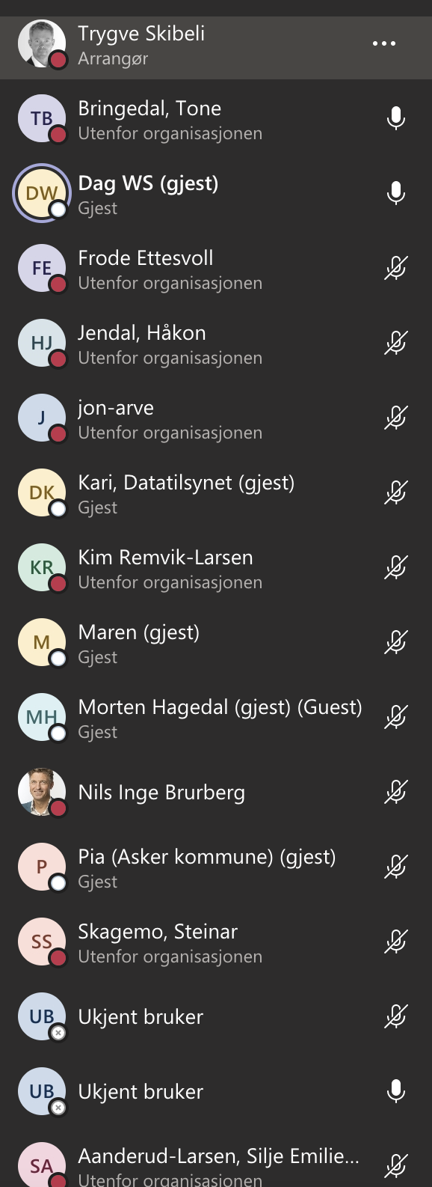

Merk: I listen over er to deltagere listet som «Ukjent bruker». Bak disse merkelappene skjuler Anders Ravik (Norsk Helsenett) og Francis d´Silva (IT Politisk Råd i Dataforeningen) seg. I tillegg kom Helge Dahl-Jørgensen fra DigitalNorway med etter at listen ble klippet ut fra Teams.

